Tradiční velikonoční koncert

v sobotu 30.března 2013 v 17:30 hodin
VE VELKÉM SÁLE NOVOMĚSTSKÉ RADNICE

Program:
J.S.Bach: Suita (Overtura) g-moll, BWV 1070
W.A.Mozart: Adagio a fuga c moll, KV 546
A.Vivaldi: Čtyři roční doby (koncert pro housle a-moll)
(jaro,léto,podzim,zima)

Účinkující:
10 solistů orchestru Symphony Prague
solo na housle: Miroslav Vilímec
dirigent: Štefan Britvík
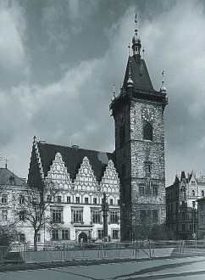
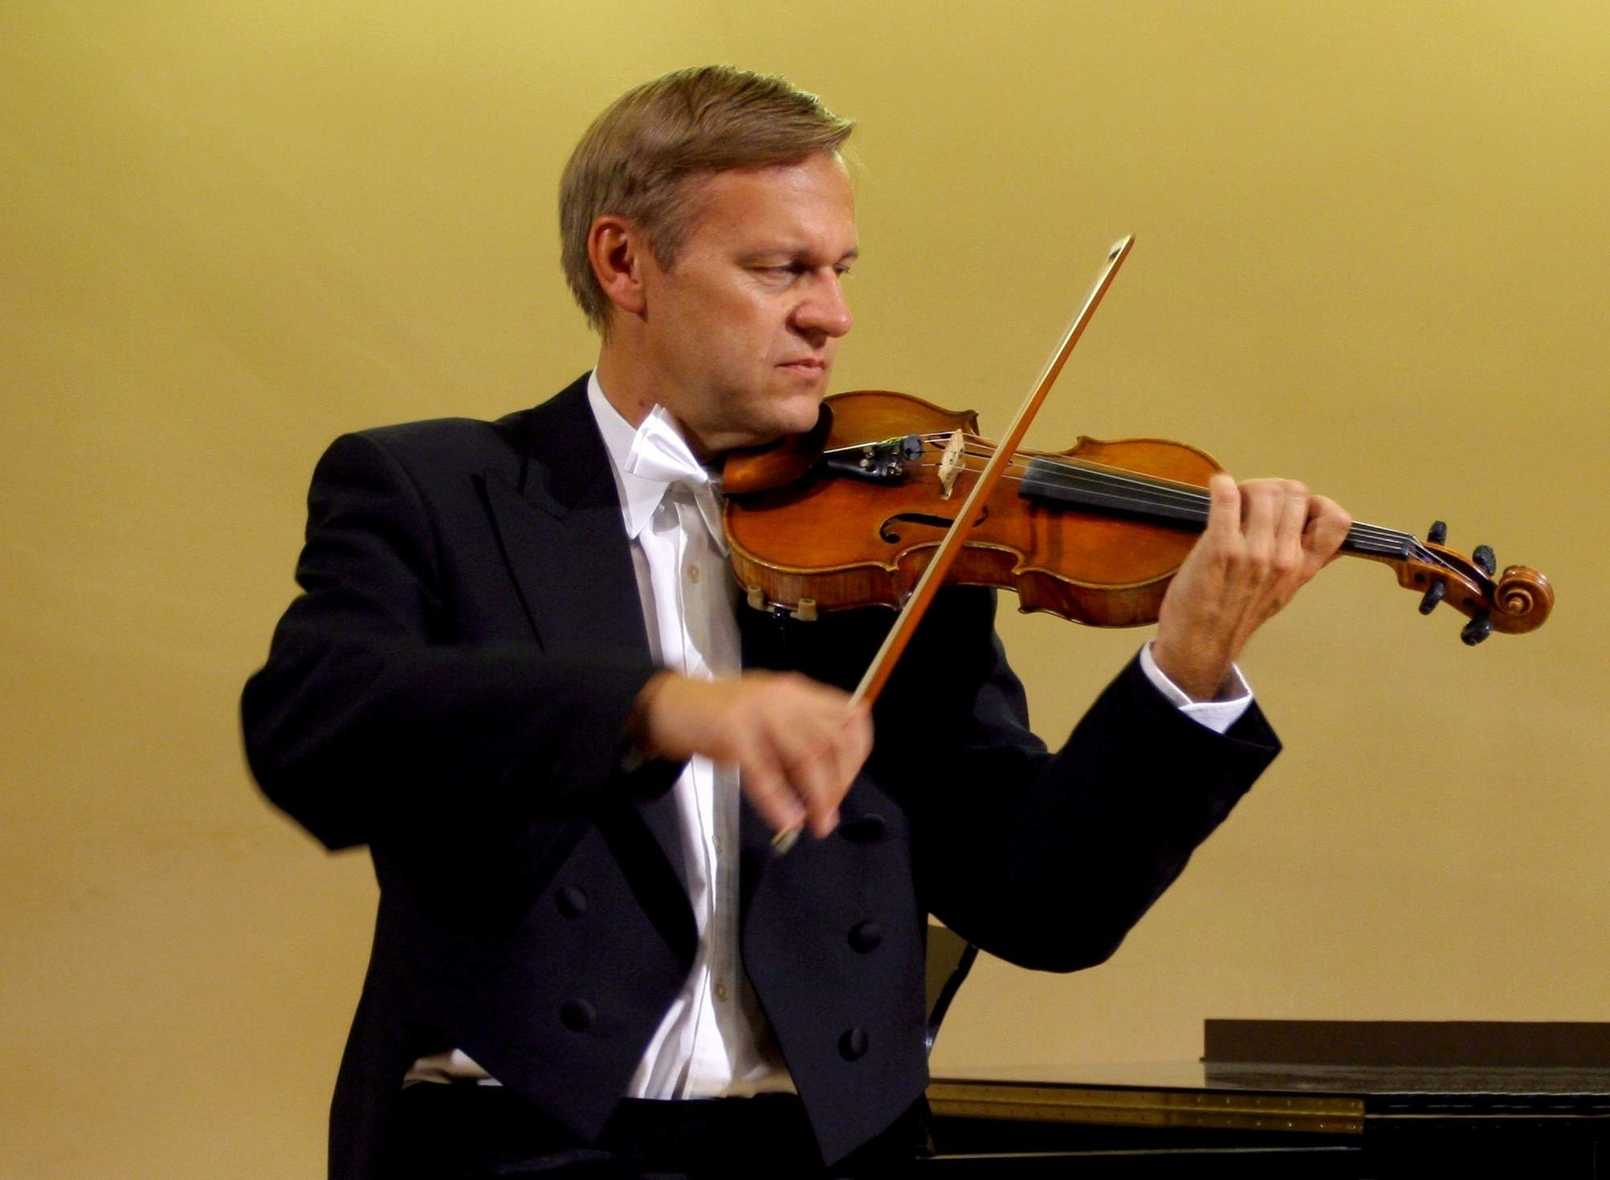
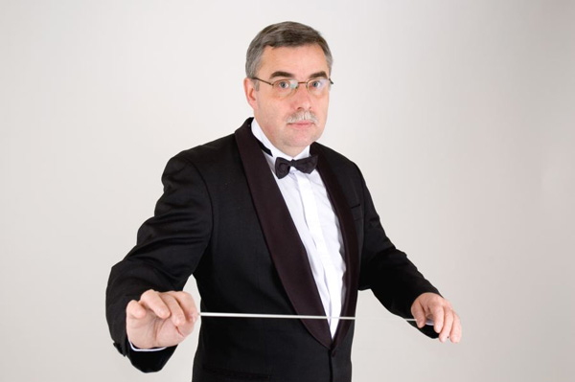
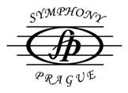
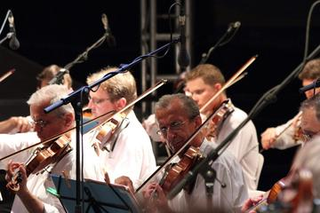
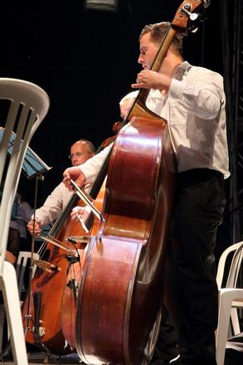
www.symphonyprague.com

